Primer: Jezero

Na osnovu analiza koje smo razvijali na prethodnim lekcijama vidimo, da modeli koji se koriste za predviđanje koncentracija polutanata u životnoj sredini spadaju u red diferencijalnih jednačina. Zato je važno da prvo vidimo kompletno razvijanje tih jednačina za sudbinu i transport nekog zagađivača i za razumevanje čitavog procesa. Proći ćemo korake koji su slični sa koracima koji se nalaze u sowtware FATE, koji ćemo takođe koristiti za kontrolu i rutinsko računanje.
Uzećemo primere zagađenja jezera sa impulsnim i kontinualnim zagađivačem. Prvi korak, za razvijanje najopštije jednačine koja upravlja sudbinom zagađivača u jezeru, je pisanje masenog balansa za jezerski sistem. Prvo ćemo kvantifikovati masu zagađivača koji ulazi u sistem. To se može prikazati kao:
$${W=Q}_{otp.v}C_{otp.v}+Q_{g.p}C_{g.p}+Q_{o.prit.}C_{o.prit.}+PS_{j}C_{P}+V_{j}C_{s}$$
gde su $W$ masa polutanata na ulazu u jezero u $\left(kg/s\right)$, $Q_{otp.v}$ protok ulaznih otpadnih voda $\left(m^{3}/s\right)$, $C_{otp.v}$ koncentracija polutanta u otpadnim vodama, $(kg/m^{3})$, $Q_{g.p}$ protok glavne pritoke $\left(m^{3}/s\right)$, $C_{g.p}$ koncentracija polutanta u glavnoj pritoci, $(kg/m^{3})$, $Q_{o.prit.}$ protok kod svih ostalih pritoka$\left(m^{3}/s\right)$,$C_{o.prit.}$ srednja koncentracija polutnata u svim ostalim pritokama $(kg/m^{3})$, $P$ je godišnja precipitacija $\left(m/s\right)$, $S_{j}$ površina jezera $\left(m^{2}\right)$, $C_{P}$ koncentracija polutanta u padavinama$(kg/m^{3})$ , $V_{j}$ zapremina jezera u $\left(m^{3}\right)$ i $C_{s}$ srednja masa polutanata suspendovana u sedimentu koja se oslobađa u vremenu $\left(\frac{kg}{m^{3}∙s}\right).$ U većini slučajeva doprinos zagađenju od malih pritoka i padavaina se može zanemariti. Dalje možemo zanemariti oslobađanje zagađivača iz sedimenta, što nije uvek slučaj. Sve te pretpostavke uprošćavaju gornju jednačinu na:
$${W=Q}_{otp.v}C_{otp.v}+Q_{g.p}C_{g.p}$$
Sledeći korak u uspostavljanju jednačine balansa za ceo sistem je uračunavanje izlaznih članova za transport mase. Ti članovi su analogni ulaznim, ali mi ćemo ih ovde zameniti samo sa jednim uopštenim izlazom. Takođe ćemo pretpostaviti da nema dodatnih izvora polutanata i da je njihova brzina degradacije proporcionalna koncentraciji. Tada jednačina balansa postaje:
$$Promena u masi=Input-Output+Izvori-Ponori$$
$$VdC=\left(Q_{otp.v}C_{otp.v}dt+Q_{g.p}C_{g.p}dt\right)-Q_{e}Cdt+0-VCkdt$$
Ili
$$VdC=Wdt-Q_{e}Cdt+0-VCkdt$$
gde je $dC$ ili $ΔC$ je promena koncentracije zagađivača u jezeru, $dt$ ili $Δt$ mali interval vremena kada se ta promena događa, $C$ srednja koncentracija zagađivača u jezeru $\left(kg/m^{3}\right)$ i $k$ konstanta reakcije za odstranjivanje zagađivača iz sistema $\left(1/s\right)$.
Gornju formulu možemo napisati dalje kao:
$$V\frac{dC}{dt}+{(Q}_{e}+Vk)C=W\left(t\right)$$
gde se veličine $Q_{e}$, $V i k$ vezuju za jezero i možemo ih približno smatrati konstantnim. Ako definišemo detenciono ili rezidentno vreme, kao vreme potrebno da se sva voda u jezeru izmeni:
$$t_{0}=\frac{V}{Q_{e}}$$
dobijamo finalnu jednačinu:
$V\frac{dC}{dt}+CV(\frac{1}{t_{0}}+k)=W$ Proveriti!

Gornja jednačina je linearna diferencijalna jednačina I reda (jer je diferencijalni član $dC/dt$ na prvom stepenu i daje promenu koncentracije za mali interval vremena). Ona prikazuje kako se koncentracija zagađivača u jezeru menja u vremenu u zadatoj zapremini, tokovima i brzinom degradacionih reakcija polutanta. Tehnika rešavanja gornje jednačine, tj, dobijanja funkcije $C(t)$, zavisi od prirode ulaza $W$ (da li se radi o impulsnom-jednokratnom ili kontinualnom zagađenju).
Primer jednokratnog-impulsnog zagađenja: Kada je ulazna masa od svih izvora zagađenja $W\left(t\right)=0$, mi dobijamo slučaj koji zovemo impulsnim. Taj slučaj karakterišemo kao jedno-kratni sa poznatom, konačnom masom zagađivača koja je ušla u jezero. Prema tome, ne postoji dopremanje zagađivača u vremenu i $W\left(t\right)=0.$ Na primer, to može biti izlivanje iz brodskog tankera, ili jedno-kratno ispuštanje zagađivača iz fabrike blizu jezera.
Dakle, u slučaju da je $W\left(t\right)=0$ i zamenom β$=\frac{1}{t_{0}}+k$ gornja jednačina se svodi na već razmatrani oblik
$$\frac{dC}{dt}=-βC$$
čije rešenje se dobija prostim integraljenjem:
$$C\left(t\right)=C_{0}e^{-\left(\frac{1}{t_{0}}+k\right)t}$$

gde je $C_{0}$ inicijalna koncentracija. Ova jednačina se, dakle, može koristiti za simulaciju koncentracije zagađivača u jezeru sa trenutnim, jednokratnim zagađenjem. Grafik gornje funkcije tj, funkcija koncentracije od vremena je data niže kao rezultat simulacije u programu FATE.
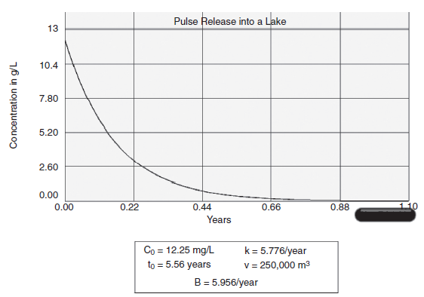

Površina ispod krive je balans mase u sistemu i predstavlja ukupnu masu polutanta koji napušta jezero.
Primer kontinualnog zagađenja: U ovom slučaju imamo konstantan ulaz $W=const.,$ i dobijamo nehomogenu diferencijalnu jednačinu I reda sa konstantnim koeficijentima:
$$V\frac{dC}{dt}+CVβ=W$$
Ovak slučaj zagađenja može biti npr, od konstantnog industrijskog izvora (konstantna masa/vreme). Takođe možemo pretpostaviti da već postoji neka koncentracija zagađivača u sistemu $C_{0}.$ Prema tome, ravnotežna (neto) koncentracija zagađivača u jezeru i toku kojom voda otiče iz jezera je rezultat dvaju suprotnih procesa: a) koncentracija zagađivača opada zbog „čišćenja“ jezera oticanjem (efluent) i degradacijom zagađivača u samom jezeru hemijskim reakcijama; b) koncentracija zagađivača raste zbog konstantnog ulaza od njegovog izvora. I u ovom slučaju do rešenja diferencijalne jednačine možemo doći njenim integraljenjem i korišćenjem osobina ove vrste jednačine.
Naime, gornja nehomogena jednačina se može rešiti korišćenjem rešenja homogene jednačine $W=0$ , metodom varijacije proizvoljne konstante. Drugim rečima, koristimo rešenje homogene jednačine samo sada konstantu $C_{0}$ smatramo promenljivom. I tako imamo da je rešenje dato kao
$$C\left(t\right)=C_{0}(t)e^{-βt}$$

Da bi odredili $C_{0}(t)$ gornje rešenje zamenimo u diferencijalnu jednačinu
$$V\frac{dC_{0}}{dt}e^{-βt}-VC_{0}βe^{-βt}+VC_{0}βe^{-βt}=W$$
$$\frac{dC_{0}}{dt}=\frac{W}{V}e^{βt}$$
i sada integraljenjem dobijamo
$$\int_{C_{0}}^{C_{0}(t)}{dC_{0}=\int_{0}^{t}{\frac{W}{V}e^{βt}dt}}$$
$$C_{0}\left(t\right)=\frac{W}{βV}\left(e^{βt}-1\right)+C_{0}$$
i konačno zamenom u izraz za koncentraciju:
$C\left(t\right)=\frac{W}{βV}\left(1-e^{-βt}\right)+C_{0}e^{-βt}$ Proveriti!
Ako je koncentracija zagađivača bez izvora $C_{0}$ zanemarljiva, tada se gornja jednačina uprošćava na:
$$C\left(t\right)=\frac{W}{βV}\left(1-e^{-βt}\right)$$
Ove dve gore jednačine služe za ocenjivanje koncentracije zagađivača u jezeru za konstantan izvor zagađivača. Grafik za donju jednačinu je dat na slici niže, gde opet kriva predstavlja zavisnost koncentracije od vremena a da površina pod krivom predstavlja totalnu masu zagađivača koji otiče iz jezera.
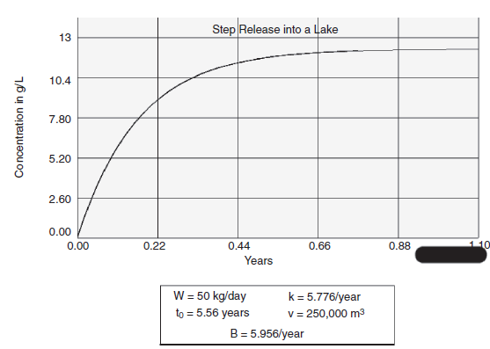
Razlika u gornjim graficima je zbog razlike u inputima na granicama sistema.

Transport zagađivača u jezerima
Važni faktori u modeliranju jezera: Konceptualan model
Da bi neki jezerski sistem opisali matematički, moramo prvo napraviti listu veličina sa kojima ćemo da karakterišemo sistem:
- $V$ je zapremina jezera u $\left(m^{3}\right);$
- $Q_{i}$ ulazni tok od glavne pritoke u jezero$\left(m^{3}/god\right)$;
- $Q_{e}$ izlazni tok u $\left(m^{3}/god\right);$ (Mi obično pretpostavljamo da je $Q_{i}$ jednako $Q_{e}$ i obe veličine obeležavamo prosto sa $Q$).
- $C_{i}$ je srednja koncentracija polutanta u glavnoj pritoci $\left({kg/m}^{3}\right);$ (ta vrednost je nula u mnogim slučajevima).
- $C_{e}$ je srednja koncentracija polutanta u jezeru $\left({kg/m}^{3}\right)$ i koncentracija u izlaznom toku iz jezera;
- $k$ je konstanta reakcije prvog reda za odstranjivanje polutanta iz jezera $\left({god}^{-1}\right)$;
- $W$ je totalni maseni fluks polutanta;
Ove veličine su nam potrebne da bi napisali jednačinu masenog balansa za polutant.

Vreme boravka (detenciono vreme) vode u jezeru i efektivna zapremina mešanja
U jezerskom sistemu je važno znati ili oceniti koliko dugo se voda zadržava u sistemu jer se time određuje minimalno vreme koje će polutant provesti u sistemu. Taj parametar se naziva vreme detencije ili vreme retencije. Da bi nam matematički izrazi bili relativno prosti, često pretpostavljamo da je mešanje vode kompletno u odnosu na koncentraciju polutanata. Za mala jezera to je validna pretpostavka dok je za velika vrlo slaba. Ako imamo kompletno mešanje vode tada se retenciono vreme lako računa kao
$$t_{0}=V/Q$$
Ako se voda ne meša potpuno, tada definišemo efektivnu zapreminu mešanja i izražava se u procentima od ukupne zapremine.

Hemijske reakcije
Postoje potencijalno mnogo reakcija za degradaciju polutanta kao npr, fotohemijska, biološka, abiotička (hemijska) ili nuklearna. Bilo koja da je reakcija u pitanju, ona se obično predstavlja rekacijom prvog reda, mi ih sve možemo uračunati tako što ih saberemo i dobijemo jednu integralnu konstantu reakcije $\left(k\right)$. Ta komponenta u transportnom modelu je data kao
$$C_{t}=C_{0}e^{-kt}$$
gde je $C_{t}$ koncentracija polutanta u trenutku $t$, a $C_{0}$ početna koncentracija.

Sediment
Gubitak polutanata iz vodene mase putem sorpcije na čestice koje sedimentacijom padaju na dno je kompleksan mehanizam koji može značajno da doprinese odstranjivanju zagađenja. U modelu se ti procesi mogu opisati reakcijama nultog ili prvog reda.

Dva osnovna modela za jezera

Kao što smo već u gore navedenom primeru govorili, diferencijalna jednačina koja opisuje ponašanje polutanta u jezeru je data kao
$$V\frac{dC}{dt}+CV(\frac{1}{t_{0}}+k)=W$$
gde su $dC/dt\left(ΔC/Δt\right)$ diferencijalni deo jednačine koji predstavlja promenu koncentracije sa promenom vremena, $V$ zapremina jezera, $C$ koncentracija polutanta, $t_{0}$ hidrauličko vreme detencije, $k$ konstanta reakcije raspada prvog reda i $W$ brzina ulaza polutanta u sistem.
Kontinualno zagađivanje
U tom slučaju smo već izveli rešenje u gornjem primeru, $W\left(t\right)$ nije nula već predstavlja konstantan ulaz polutanta po vremenu,
$$C\left(t\right)=\frac{W}{βV}\left(1-e^{-βt}\right)+C_{0}e^{-βt}$$
gde je $C\left(t\right)$ koncentracija u funkciji vremena, β$=\frac{1}{t_{0}}+k$ i $C_{0}$ postojeća koncentracija polutanta u jezeru.
Ako je ta pozadinska koncentracija polutanta u jezeru zanemarljiva imamo uprošćavanje gornje jednačine u
$C\left(t\right)=\frac{W}{βV}\left(1-e^{-βt}\right)$.
Treba primetiti dva suprostavljena procesa od kojih jedan dovodi do uvećanja koncentracije polutanta prilivom, a drugi smanjenje koncentracije odlivom iz jezera i raspadom samog polutanta u jezeru. Na kraju, za jako dugo vreme, sistem će doći u ravnotežu, tj, polutant će imati neku konstantnu koncentraciju u jezeru ako se svi ostali parametri održavaju konstantnim. Ta ravnotežna koncentracija će biti
$$C=\lim_{t→∞}{\frac{W}{βV}\left(1-e^{-βt}\right)}=\frac{W}{βV}$$
Primer zagađenja je dat na slikama niže, korišćenjem software FATE
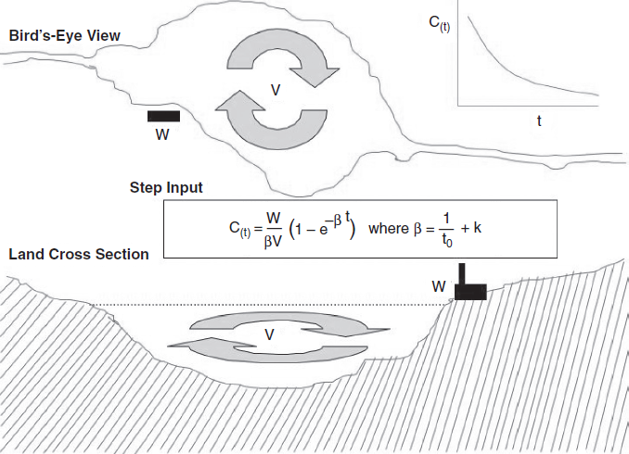
Dijagram kontinualnog inputa polutanta u jezero
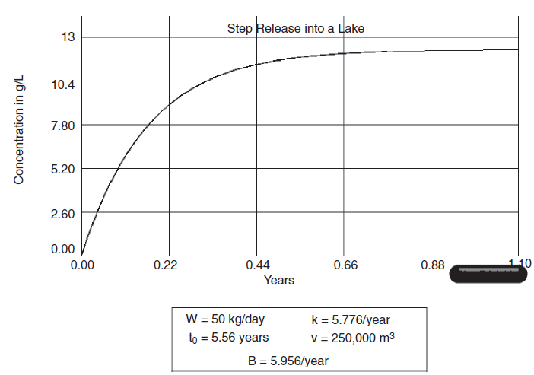
Rezulat dobijen sa FATE sofware
Na gornjem grafiku vidimo da se koncentracija polako uvećava zbog sporog priliva polutanta u sistem i na kraju, posle dužeg vremena, dostiže maksimum.
Slučaj pulsnog (kratkoročnog) zagađenja
Za model trentutnog (pulsnog) zagađenja imamo da je $W\left(t\right)$ (ukupna promena mase polutanta u sistemu) jednako nuli. Kao što smo ranije diskutovali, ispuštanje u kratko-ročnom impulsu dovodi do promene u koncentraciji polutanta kao
$C\left(t\right)=C_{0}(t)e^{-βt}$ ili $C\left(t\right)=C_{0}e^{-\left(\frac{1}{t_{0}}+k\right)t}$

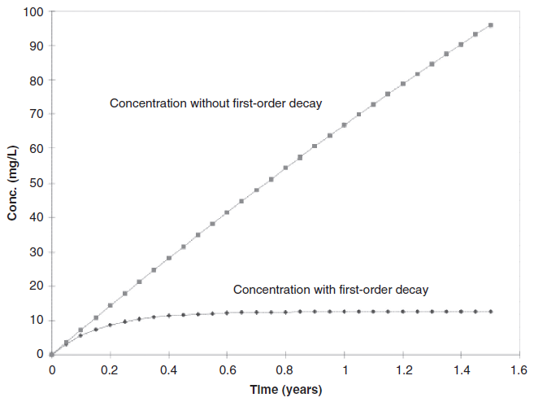
Rezultat kontinualnog zagađenja koji pokazuje efekat brzine degradacije polutanta

Parametre gornjih jednačina smo definisali ranije. Primer takvog jednog scenarija zagađenja je dat na slici niže kao i promena koncentracije zagađivača sa vremenom.
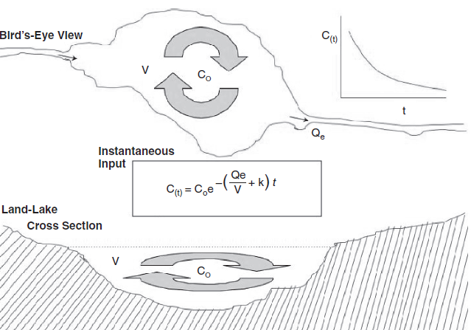
Dijagram pulsnog ulaza zagađivača u jezero
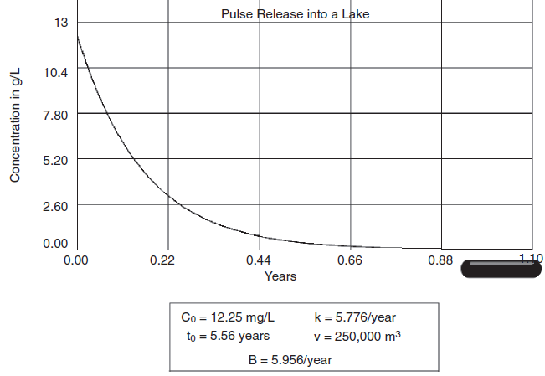
Rezultat krtkoročnog zagađenja jezera

Analiza senzitivnosti modela
Jedan od najčešćih metoda provere tačnosti modela je provera njegove osetljivosti. U toj proveri se simuliraju greške ulaznih parametara i analiziraju se dobijeni rezultati. To možemo ilustrovati npr, menjajući vrednosti za konstantu reakcije raspada u gornjim jednačinama kod kontinualnog zagađivanja jezera. U našem prethodnom računanju mi smo uzimali da je konstanta reakcije raspada $k=5.78{god}^{-1}$. Ali, šta da radimo ako ta konstanta nije tačna? Koliko je osetljiva koncentracija polutanta u odnosu na promenu vrednosti konstante reakcije raspada? Ako izvršimo računanje za niz vrednosti konstante reakcije raspada npr (0.578, 2.58, 5.78, 28.9 i 57.8) i računamo koncentracije posle jedne godine, dobićemo rezultate prikazane na garfiku niže.
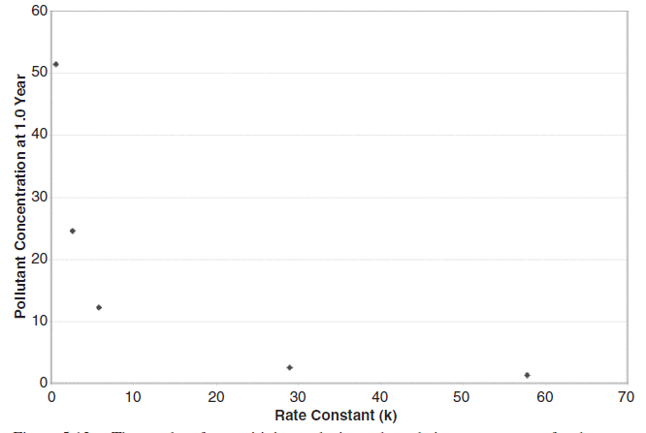
Rezultati osetljivosti modela na promenu vrednosti konstante reakcije
Sa grafika se jasno vidi da su rezultati jako zavisni od vrednosti konstante reakcije i da je ta zavisnost eksponencijalna. Sličnu analizu možemo izvršiti i za svaki drugi parametar u modelu.

Ograničenja naših modela
Nekompletno mešanje: Stepen mešanja vode u sistemu je obično nepoznat i potrebno ga je oceniti. Ta nepoznata veličina je problematična i profesionalcima koji onda moraju da koriste numeričke metode. Tako da je to veličina koju moramo da ocenimo sa najvećom mogućom tačnošću.
Procesi voda-sediment: Obično suspenziju polutanta sorpcijom i odstranivanje iz vodene mase sedimentacijom se relativno lako modeluje kao ponor polutanta, ali je mnogo teže modelirati resuspenziju tj, ponovno oslobađanje polutanta iz sedimenta u vodenu masu usled raznih procesa u sedimentu.
Podsistemi: Često se jezerski sistem u različitim delovima ponaša značajno različito i tada ih razmatramo kao podsisteme koji su povezani tokom iz jednog pod-sistema i prilivom u drugi.

